新会古井江门海螺水泥有限公司“6·1”一般机械伤害事故调查报告
来源：新会区应急管理局 新会区·事故调查报告（搜索直采）
原文链接：http://www.xinhui.gov.cn/zwgk/zdlyxxgk/aqscxxgk/scaqsgdcbgxx/content/post_3193623.html
发布时间：2024-11-05 抓取时间：2026-10-16 正文含图，已嵌入原图

新会古井江门海螺水泥有限公司“6·1”一般机械伤害事故调查报告
来源：本网 发布日期：2024-11-05
2024年6月1日，新会区古井镇江门海螺水泥有限公司干混砂浆包装车间内一名外包作业人员在操作机械臂作业过程中发生一起亡人事故，造成一人死亡，直接经济损失约178万元。
事故发生后，根据《中华人民共和国安全生产法》《生产安全事故报告和调查处理条例》（国务院第493号令）等法律法规的有关要求，2024年6月11日经区人民政府批复同意，我区依法成立由分管应急管理工作的区领导担任组长，区安委办主任担任副组长，区应急管理局、新会公安分局、区总工会为成员组成事故调查组，并邀请区纪委监委派员参加，开展事故调查工作。
事故调查组坚持“科学严谨、依法依规、实事求是、注重实效”的原则，通过现场勘查、调阅资料、询问笔录、调查取证、专家调查意见、综合分析等，查明了事故经过、发生原因、人员伤亡和直接经济损失等情况，认定了事故性质和责任，并提出了相关整改和防范措施建议。
事故发生后，新会区事故调查组邀请具有安全评价资质的3名专家参与事故调查工作，先后于6月14日、6月27日、7月1日到事故现场进行勘察，调阅了17份事故相关书面材料，并出具了《江门海螺水泥有限公司6.1机械伤害事故技术分析报告》，指出这是一起因“违章指挥、违章操作、违反劳动纪律”所造成的机械伤害事故。
事故调查组认定，该事故是一起因企业安全管理不到位，外包作业人员违章操作，机械设备安全联锁装置失效导致人员死亡的一般机械伤害事故。
一、事故相关情况
（一）事故发生单位概况
江门海螺水泥有限公司
（二）事故发生具体位置
新会区古井镇江门海螺水泥有限公司干混砂浆包装车间。

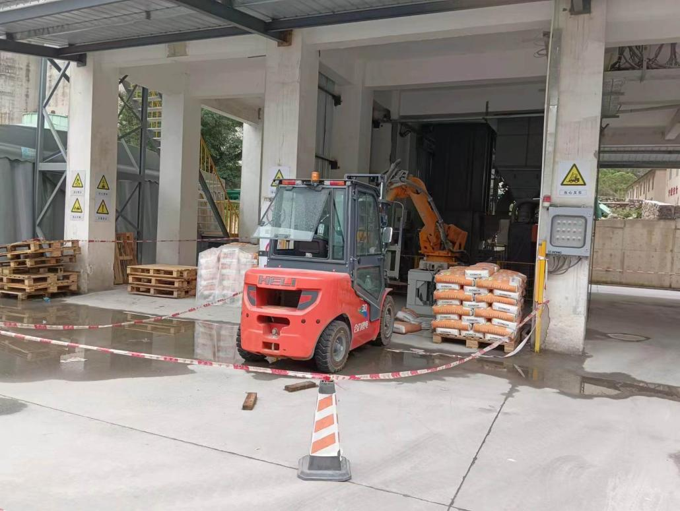

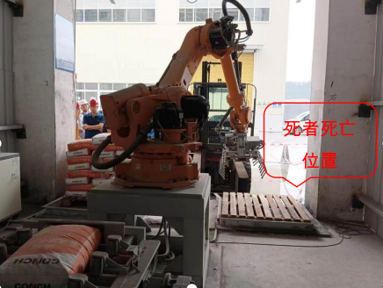

（三）事故发生单位安全生产管理情况
江门海螺水泥有限公司
安全生产教育培训方面
江门海螺水泥有限公司提供的《自动码垛系统安全操作规程》里规定：“3.8机器人运转过程中，不得超越护栏或黄线进入防护区域如有紧急情况发生，需按下急停按钮后，停止机器人运行，进入作业范围。”但是，江门海螺水泥有限公司干混砂浆包装车间作业现场仍然管理混乱，干粉砂浆码垛机相关安全连锁装置失效，作业人员可随时随意违章进入干粉砂浆码垛机运转范围内，且江门海螺水泥有限公司对现场作业人员的轮岗情况和作业情况未能及时掌握，以及统一管理，没有及时排查发现作业现场存在的安全隐患，并制止作业人员的违章作业行为。
（四）事故发生涉及的其他有关情况
1.事故发生涉及的其他单位基本情况
通山龙能人力资源管理有限公司
2023年9月25日，通山龙能人力资源管理有限公司与江门海螺水泥有限公司签订了《水泥装车发运、码头清仓及堆棚内原材料上料劳务协议书》（甲方：江门海螺水泥有限公司，乙方：通山龙能人力资源管理有限公司）。协议书规定：“（1）第四条4.1根据生产的实际情况，及时通知乙方安排人员组织生产。（2）第四条4.7乙方如不适应甲方的生产需要，甲方有权要求乙方及时调整劳动组合，按时完成生产任务。（3）第四条4.13乙方只与甲方发生劳务合同关系，乙方作业人员与乙方发生劳动关系，不与甲方发生任何劳动合同关系。（4）第四条4.15乙方人员必须服从甲方生产部门负责人及现场管理人员的调度和指挥，遵守甲方生产作业时间和各项规章制度，根据生产、销售需要，乙方必须配备足够的人员，24小时开足包装机，进行生产作业（就餐时间不占用生产作业时间）。综上所述，通山龙能人力资源管理有限公司负责安排作业人员到江门海螺水泥有限公司开展有关承包的生产作业工作，江门海螺水泥有限公司负责生产作业现场相关生产设备的安装、维修保养和作业人员日常管理，
安全生产教育培训方面
2.事故涉及设备概况
干粉砂浆码垛机
事故发生当天，干粉砂浆码垛机操作平台旁小门和干混砂浆包装车间木托盘板旁的红外线感应器装置均是处于失效状态，即使有员进入干粉砂浆码垛机机械臂内时，机械臂不会停止运转。只有木托盘板摆放不到位的情况下，机械臂才会停止运转，但当木托盘板摆放到位后，机械臂会根据程序设定的行程继续运转。
二、事故经过和应急处置情况
（一）事故发生经过
6月1日，根据班长覃**安排，赵**和岳**于0时至8时在干混砂浆包装车间工作，岳**在干混砂浆包装车间负责插袋工作，并控制干粉砂浆码垛机将包装好的水泥有序地放到运输带上，运输到干粉砂浆码垛机机械臂抓手范围内（输送带末端），由机械臂按照一次抓起两包水泥的运行模式，将水泥运送到固定位置的木托盘板上，然后再由赵**驾驶叉车将一木托盘板水泥搬运至就近仓库存放。约凌晨4时30分，因木托盘板摆放不到位，导致机械臂未能正常运转，岳**打开操作平台旁的小门进入机械臂运转范围内，面朝外面背向机械臂，弯下腰采取用手拉的方式，将木托盘板摆正。当木托盘板位置摆正后，机械臂根据设定的程序行程继续运转，此时岳**没有注意到身后运转而来的机械臂，不慎被机械臂撞倒在木托盘板上，机械臂由于设定行程没有完成且运转速度快，继续执行向下放水泥包的行程，岳**未能及时起身躲避，被机械臂抓手压倒在木托盘板上。当赵**驾驶叉车从仓库返回到岳**工作的干混砂浆包装车间，正在用叉车叉起一托盘板水泥时，才发现岳**被机械臂抓手压倒在旁边的木托盘板上，鼻子里有血迹，脸色青灰，安全帽散落在木托盘板旁边。赵**见状立即大声呼救，拨打120急救电话，并电话通知班长覃**。在旁边生产瓷砖胶车间内工作的陈**和卯*听到赵**的呼救后，立刻跑到岳**工作的干混砂浆包装车间，和随后赶到的班长覃**对被压在木托盘板上的岳**进行施救，由于众人徒手施救失败，便使用叉车将机械臂抓手抬升起来救出岳**。岳**被救出后，江门海螺水泥有限公司立刻安排车辆将岳**送到古井镇人民医院抢救，后经抢救无效死亡。
（二）事故救援及善后处置报送情况
事故发生后，区应急管理局、古井镇人民政府应急办、古井镇派出所等相关部门单位赶赴现场进行应急处置，全力做好事故遇难人员家属接待、安抚及补偿等工作，家属情绪稳定，未出现影响社会稳定的情形。
2024年6月19日，江门海螺水泥有限公司和通山龙能人力资源管理有限公司向死者家属进行经济赔偿并取得家属谅解，双方已经达成一致和解协议。经评估，本次事故应急处置未造成其他次生事故和社会负面影响，且暂未发现我区有关单位及其工作人员存在不配合上级事故调查、迟报瞒报事故信息等情况。
（三）事故后果
1.人员伤亡情况
事故造成1人死亡。
岳**
2.直接经济损失
事故调查组依据《企业职工伤亡事故经济损失统计标准》（GB6721-1986）的有关规定，经统计，直接经济损失约为人民币178万元。
三、事故原因
（一）事故直接原因
1.违反操作规程作业。
2.机器设备安全连锁装置失效。
（二）事故间接原因
1.安全生产主体责任落实不到位。
2.未落实安全生产管理职责。
3.作业人员安全意识淡薄
（三）事故相关检验检测和鉴定情况
1.江门海螺干粉砂浆码垛系统（下称：该系统）是水泥生产企业改善工作环境、保障职业健康、提高安全生产水平的自动化、智能化装备。
该系统的制造商具备合法资质。该系统的制造商是安徽海螺中南智能机器人有限责任公司（下称：安徽海螺）。安徽海螺取得芜湖市紫昌区市场监督管理局核发的营业执照，经营范围包括：“水泥特种机器人的研发、设计、制造、销售、安装、改造及维修服务”。2022年4月25日，安徽海螺荣获安徽省科学技术厅颁发“安徽省科技型中小企业”称号；同年10月18日，安徽海螺荣获安徽省科学技术厅、安徽省财政厅、国家税务总局安徽省税务局颁发“高新技术企业证书”。
该系统不属于淘汰落后的生产工艺与设备。安徽海螺给江门海螺研发和安装的干粉砂浆码垛系统包括：型号为ER210-R2700机器人、机器人底座、机器人管线包、控制系统、双包抓手、双包抓取锟道。干混砂浆码垛系统设置的安全设施有：安全光栅1套；安全门一个；急停按钮、复位按钮各一个；左、右托盘安全连锁装置一套（带急停按钮）。安徽海螺研发的袋装水泥机器人自动装车设备于2021年12月27日被安徽省经济和信息化厅列入“2021年第二批安徽省首台套重大技术装备名单”，并于2023年1月8日获得安徽省芜湖市科学技术局颁发的“高新技术产品认定证书”。
江门海螺与安徽海螺就该系统选型、安装达成了共识，并对该系统在完成安装调试后，共同进行了验收。2024年2月23日，江门海螺与安徽海螺就建设“江门海螺干粉砂浆自动码垛项目方案”达成了共识。同年4月28日，江门海螺与安徽海螺共同签署了“干粉砂浆码垛设备验收单”，确认了“干粉砂浆码垛设备指导安装完成并且完成设备调试”，同时由安徽海螺的培训讲师朱许在该系统现场对江门海螺4名人员进行了培训，培训内容涉及：1.干粉砂浆码垛系统讲解；2.触摸屏操作画面讲解，按钮功能及数据含义介绍；3.机器人手动操作培训，常见故障处理方法。
2.该系统安全装置（安全光栅、安全门、急停按钮）经江门市新会区应急管理局、江门市新会区古井镇应急办和3名专家（下称：三方）现场勘察、测试，无故障、工作状态良好。
（1）2024年7月1日，三方与江门海螺共同检验安全光栅有效性时，江门海螺的工作人员将安全光栅的线路简单连接后（事故现场核查时，该系统安全光栅的线路处于断开状态），当有人员或物体进入光束范围，立即触发该系统停机（机器人停止工作），再次启动该系统需人工进行光栅复位，重新启动。上述测试证明安全光栅无故障、工作状态良好。
（2）2024年7月1日，三方与江门海螺共同检验安全门有效性时，当江门海螺的工作人员打开安全门，立即触发该系统停机（机器人停止工作），再次启动该系统需人工复位，重新启动。上述测试证明安全门无故障、工作状态良好。
（3）2024年7月1日，三方与江门海螺共同检验该系统的急停按钮。经测试所有急停按钮无故障、工作状态良好。
3.江门海螺工作人员口头描述该系统左、右托盘安全连锁功能与现场勘察、测试不一致。
江门海螺工作人员口头描述：“正常情况下，该系统左或右托盘在托板放置不当的时候，会触发该系统停机（机器人停止工作）。”
2024年7月1日，三方与江门海螺共同检验左、右托盘安全连锁功能时，只要一边托盘在正常装载成品，另一边托盘发生托板放置不当，该系统依然正常运转（机器人正常运作）；只有当需要装载的托盘上面的托板放置不当时，才会触发系统停机（机器人停止工作）。
4.江门海螺6.1机械伤害事故发生前，该系统安全装置已处于不正常状态，但江门海螺仍然照常安排生产、通山公司仍然安排外包作业人员上岗。
（1）事故调查谈话笔录中，江门海螺工作人员、通山公司外包作业人员对该系统运行过程中安全装置所处状态的描述自相矛盾。
（2）江门海螺对该系统的维护保养记录没有反映该系统安全装置失效情况，与事故调查谈话笔录中江门海螺工作人员、通山公司外包作业人员对该系统运行过程中安全装置所处状态的描述不一致。
（3）2024年6月14日，三方对事故现场进行复核时，该系统安全光栅的线路处于断开状态。
四、属地政府安全监管履职情况
古井镇人民政府。
一是二是三是四是五是
五、对事故有关单位及责任人的处理建议
（一）事故单位及相关人员
1.江门海螺水泥有限公司。建议:
2.王**。建议:
3.周*。
1.《中华人民共和国安全生产法》第一百一十四条第一款：发生生产安全事故，对负有责任的生产经营单位除要求其依法承担相应的赔偿等责任外，由应急管理部门依照下列规定处以罚款：
（一）发生一般事故的，处三十万元以上一百万元以下的罚款；
……
2.《生产安全事故罚款处罚规定》第十四条第二款：事故发生单位对一般事故负有责任的，依照下列规定处以罚款：
......
（二）造成1人死亡，或者3人以上6人以下重伤，或者300万元以上500万元以下直接经济损失的，处50万元以上70万元以下的罚款；
......
3.《中华人民共和国安全生产法》第九十五条第一款：生产经营单位的主要负责人未履行本法规定的安全生产管理职责，导致发生生产安全事故的，由应急管理部门依照下列规定处以罚款:
（一）发生一般事故的，处上一年年收入百分之四十的罚款；
......
4.《生产安全事故罚款处罚规定》第十九条第一款：事故发生单位主要负责人未依法履行安全生产管理职责，导致事故发生的，依照下列规定处以罚款：
（一）发生一般事故的，处上一年年收入40％的罚款；
......
建议:
4.岳**。建议：
（二）事故其他单位及相关人员
1.通山龙能人力资源管理有限公司。建议:
2.吴**。建议:
六、事故的主要教训
新会古井江门海螺水泥有限公司“6·1”事故教训深刻，令人深省，暴露出以下亟待解决的问题：
（一）涉事企业没有落实安全生产主体责任，员工安全生产意识淡薄。
（二）属地监管不力，业务能力有待进一步提高。
七、事故整改和防范措施
为深刻汲取新会古井江门海螺水泥有限公司“6·1”事故教训，落实人民至上、生命至上的原则，相关职能部门、各镇（街）要针对本次事故暴露出来的问题，举一反三，进一步完善工作机制和责任体系，明确监管职责和规范管理，切实保障人民群众生命财产安全，强化安全意识，防范类似事故再次发生，现提出以下整改和防范措施建议：
（一）江门海螺水泥有限公司
（二）江门海螺水泥有限公司
（三）江门海螺水泥有限公司
（四）落实属地管理，全面保障安全。

相关附件
相关文章

